浙 江 水 利
（水利投资统计2020年第5期）

浙江省水利厅规划计划处编 2020-8-17

1-7月全省水利投资完成情况

截至7月底，省级已下达2020年中央资金8.4亿元、省级资金81.6亿元。1~7月，完成2020年度水利投资329.3亿元、完成率65.9%，其中海塘安澜等重大水利项目完成137.8亿元、完成率59.9%，完成2020年中央水利投资计划13.0亿元、完成率55.1%。
一、2020年度投资完成情况
2020年全省年度水利投资确保完成500亿元。1~7月全省水利完成投资329.3亿元，年度完成率65.9%。
从分市看，宁波、杭州、温州完成投资量都超过40亿元，占全省的42.1%；绍兴、舟山、金华、宁波等4市完成率高于全省完成率，台州、嘉兴、衢州等3市完成率还未达到60%。

二、中央水利投资计划执行情况
（一）2020年中央计划
截止7月底，已下达我省2020年中央资金8.4亿元，中央水利年度投资计划23.7亿元；1-7月完成年度投资计划13.0亿元、完成率55.1%，完成中央资金4.8亿元、完成率57.0%。

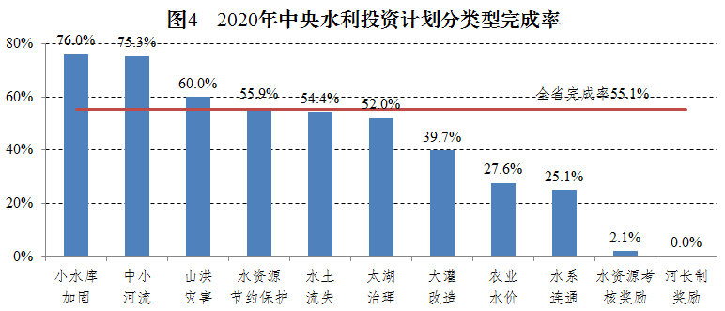
（二）2019年中央计划
2019年我省中央水利投资计划37.3 亿元，其中中央资金10.0亿元；至2020年7月底，完成投资计划36.7亿元，完成率98.5%，完成中央资金10.0亿元、完成率100%。
截至7月底，青田小溪流域综合治理（完成率30.6%）、柯城若溪垅水库除险加固（完成率85.4%）等2个项目尚未完成2019年度投资计划。
三、海塘安澜等重大水利项目完成情况
2020年全省海塘安澜等重大水利项目投资计划230亿元，1-7月完成投资137.8亿元、完成率59.9%。
2020年全省153项海塘安澜等重大水利项目中，推进建设118项，推进前期35项，全年已有9项可研、6项初设获批。7月，松阳县黄南水库通过蓄水阶段验收。

四、有关建设任务指标完成情况
干堤加固：全年计划完成100公里，已完成92.2公里、完成率92.2%；
水库加固：全年计划完成100座，已完成25座、完成率25.0%；
圩区整治：全年计划完成20万亩，已完成8.1万亩、完成率40.5%；
山塘整治：全年计划完成500座，已完成144座、完成率28.8%；
农村饮水达标提标建设：全年计划完成208万人，已完成196.2万人、完成率94.3%；
水土流失治理：全年计划完成203.92平方公里，已完成128.53平方公里、完成率63.0%；
生态水电示范区建设：全年计划完成12个，已完成1个、完成率8.3%；
中小河流治理：全年计划完成500公里，已完成447公里，完成率89.4%。

